**小学语文学科指导课程一年级语文上册第四单元**

4.四季

亲爱的同学，下面就要参加语文挑战答题啦！预祝你挑战成功！

1. 下列词语中的加点字有一个读音是正确的，序号是（ ）。

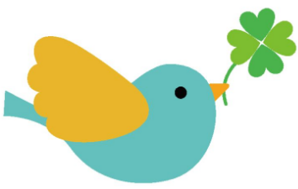

A.说（shuō）话 B.青(qīn)蛙 C.就(jìu)是

（答案：A）

2.“地”是一个多音字，在下列词语中，读“de”的是（ ）。

A. 落在地上 B. 顽皮地说

（答案：B）

3. 下列词语中的加点字有一个是不正确的，序号是（ ）。



C.不是

A.半夫

B.四十

（答案：A）

4．下列汉字组词正确的选项是（　　）。

笔 (　　)　 牛 (　　)　 春 (　　)　 (　　) 话

A. 尘　娃　夏　悦 B. 尖　蛙　夏　说　 C. 尖　娃　下　说

（答案：B）

5.“四”字的第四笔是（ ）。

A.捺 B. 竖弯 C.竖弯钩

（答案：B）

6. 下列搭配有一个是不正确的，序号是（ ）。

A.白云飘飘 B.雪花白白 C.草芽弯弯

（答案：C）

7. 下列描述中有一个是不恰当的，序号是（ ）。

A. 北风呼呼 B. 枫叶红红 C.河水清清 D. 荷叶尖尖

（答案：D）

8.下列描述中，出现在冬天的是（ ）。

A.冰天雪地 B.苹果红了 C.桃红柳绿

（答案：A）

9.根据课文内容在（ ）里填上正确的序号。

谷穗弯弯，他鞠着躬说：“（ ）。”

A.我是春天。 B.我是夏天。 C.我是秋天。

（答案：C）

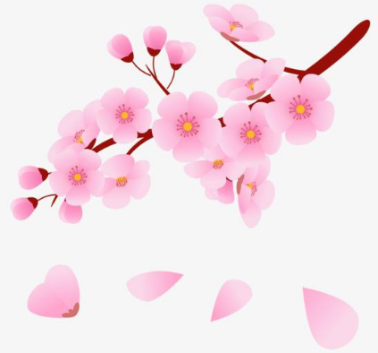

10.读句子，选择恰当的季节：

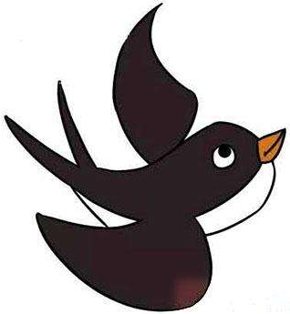

桃花朵朵，她对燕子说：“我是（ ）。”

A.春天 B.夏天 C.秋天 D.冬天

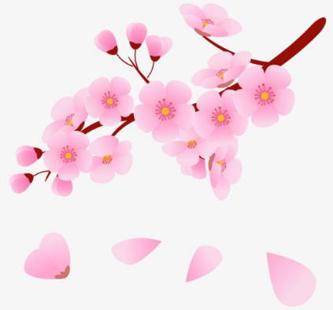

（答案：A）

本次正确解答（ ）道题，恭喜挑战成功！